淡江時報 第 1088 期
華僑聯誼會愛心團 動物之家服務
學生大代誌
【記者周浩豐淡水校園報導】華僑同學聯誼會愛心團於5月18日到五股動物之家進行志工服務，吸引香港、澳門、馬來西亞、美國、墨西哥等地近45名境外生與台灣本地生參與。透過與動物散步玩耍、幫助牠們洗澡，使團員明白「以認養代替購買」的重要性，也借此機會讓小動物可以重拾昔日與人相處的熟悉感，場面熱烈而溫馨。

愛心團團長、中文四張彥嵐表示：「愛心團是僑生主導的服務性社團，過去曾經以人作為服務對象，前往不同地方做志工服務，而這次活動我們作出改變，嘗試為動物服務，也讓同學透過活動對動物之家的工作有所了解。」

來自香港的英文四何善韻分享：「我自己本身有點怕狗狗，可是這次活動讓我感覺到狗狗十分可愛，不過在活動時看到有一隻小狗被送到動物之家，聽說是主人覺得牠太活潑而要棄養。希望其他人要養寵物前要考慮清楚，因為這是一輩子的責任！」
2020/04/04

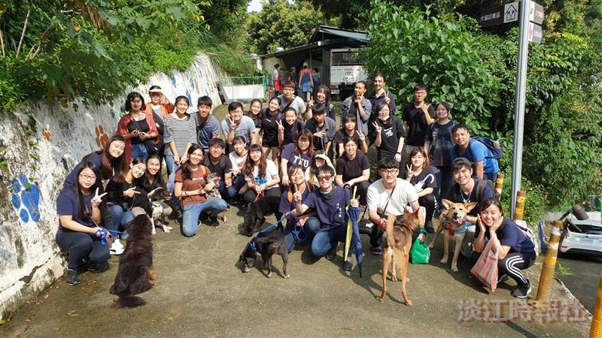
華僑同學聯誼會愛心團於5月18日到五股動物之家進行志工服務，近45名境外生與台灣本地生參與。（圖／華僑同學聯誼會提供）

